LA SERRE DE PLANTS
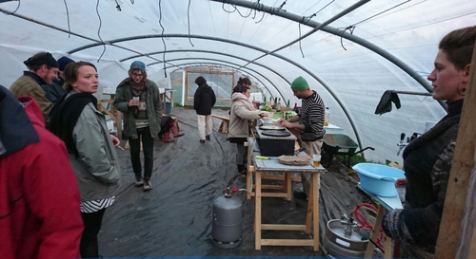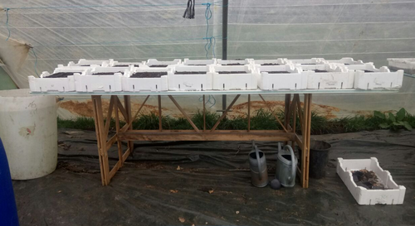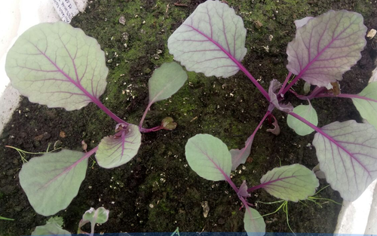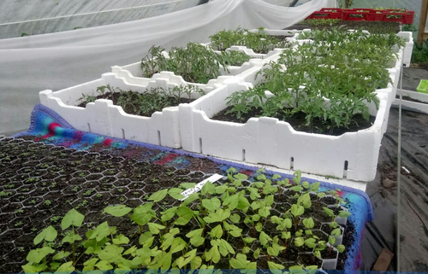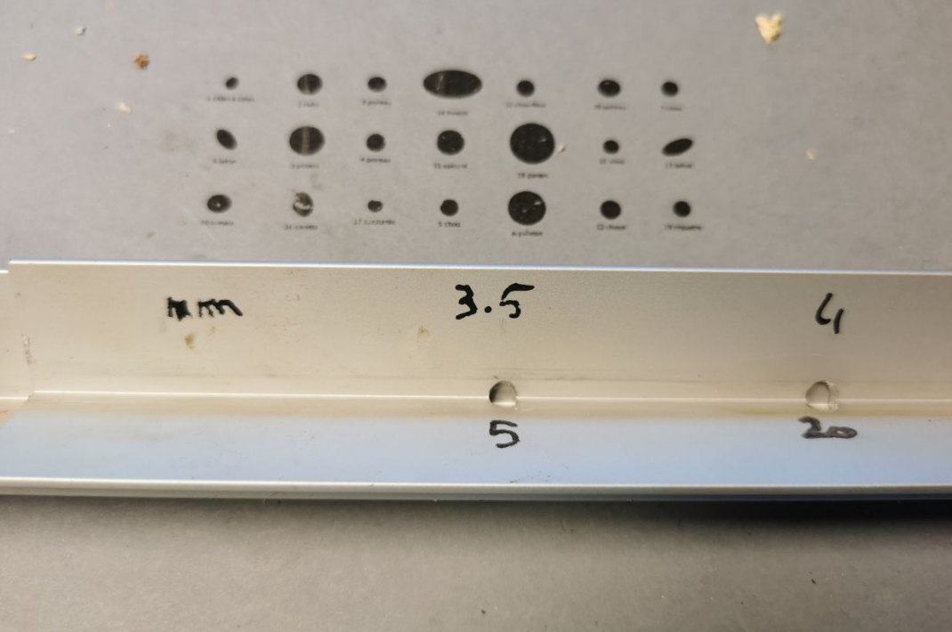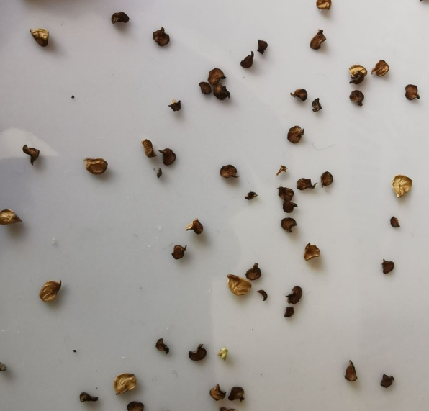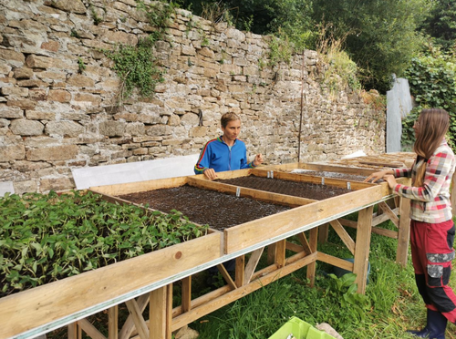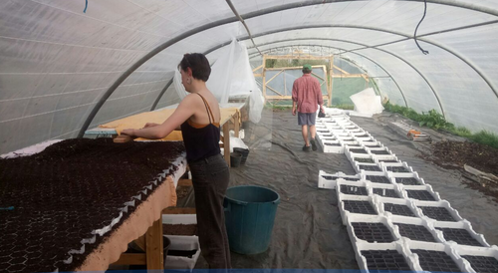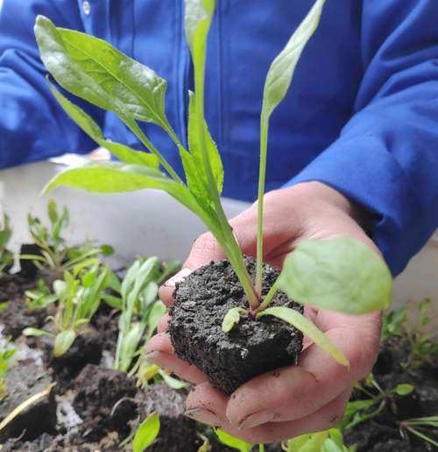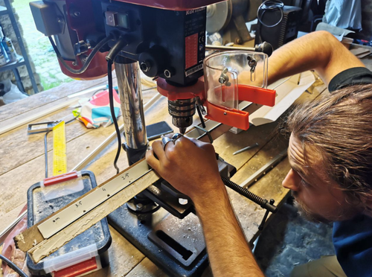
semis-2020.mp4
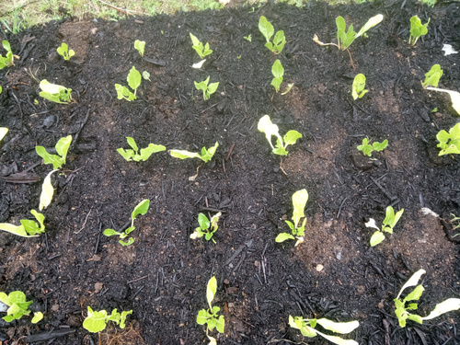
Courant 2021, CYCLO-FARM a installé un premier tunnel de maraîchage. Une serre pour accueillir différentes tables à semis. Une idée serait de chauffer ces tables grâce à un thermocompost (technique Jean Pain).
Technique de semis : https://www.youtube.com/watch?v=67cWbL8Dang

MATÉRIAUX DE RÉCUPÉRATION

Les palettes
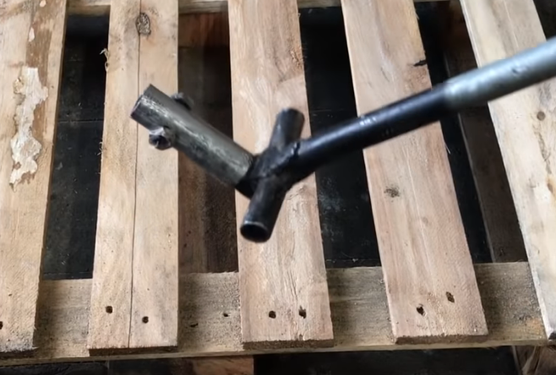
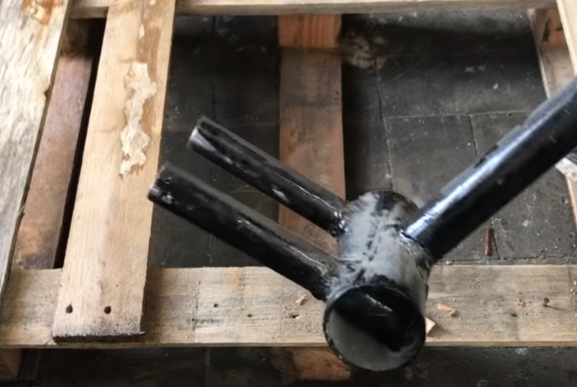
https://www.youtube.com/watch?app=desktop&v=n6Wb0bqnzLs
https://www.youtube.com/watch?app=desktop&v=n6Wb0bqnzLs
Soutenez cet atelier → alternate-text

